Những GV tham gia soạn bài: ĐT: 0387114719 (Hồng)
1. Nguyễn Thị Hồng (nhóm trưởng): nguyenthihongbmt1977@gmail.com
2. Dương Thị Nga. duongnga20111983@gmail.com
3. Thạch Quỳnh Như: nhunhu8689@gmail.com
4. Nguyễn Bình Bảo Quyên: nguyenbinhbaoquyen@gmail.com .
5. Nguyễn Minh Nguyệt: nguyetminh9880@gmail.com.vn
6. Trần Thị Ngọc. Ngocgvsinh@gmail.com.

KẾ HOẠCH BÀI DẠY
BÀI 19. SỰ PHÁT TRIỂN SỰ SỐNG
(2 tiết)
I. MỤC TIÊU:

PHẨM CHẤT, NĂNG LỰC | YÊU CẦU CẦN ĐẠT | MÃ HOÁ
1. Về năng lực
a. Năng lực sinh học
Nhận thức sinh học | Dựa vào sơ đồ, trình bày được các đại địa chất và biến cố lớn thể hiện sự phát triển của sinh vật trong các đại đó. Nêu được một số minh chứng về tiến hoá lớn. | SH 1.2.1
 | Vẽ được sơ đồ các giai đoạn chính trong quá trình phát sinh loài người; nêu được loài người hiện nay (H. sapiens) đã tiến hoá từ loài vượn người (Australopithecus) qua các giai đoạn trung gian. | SH 1.2.2
Vận dụng kiến thức, kĩ năng đã học | Giải thích được vị thế của con người trong giới tự nhiên; giải thích được nguồn gốc sự sống và con người có nguồn gốc từ đâu. | SH 3.1
b. Năng lực chung
Tự chủ và tự học | Đánh giá và điều chỉnh được kế hoạch học tập; hình thành cách học riêng của bản thân; tìm kiếm, đánh giá và lựa chọn được nguồn tài liệu phù hợp với mục đích, nhiệm vụ học tập khác nhau. | TCTH 6.2
Giao tiếp và hợp tác | Biết sử dụng ngôn ngữ kết hợp với các loại phương tiện phi ngôn ngữ đa dạng để trình bày thông tin, ý tưởng và để thảo luận, lập luận, đánh giá về các vấn đề trong khoa học phù hợp với khả năng và định hướng nghề nghiệp. | GTHT 1.4
Giải quyết vấn đề và sáng tạo | Biết thu thập và làm rõ các thông tin có liên quan đến vấn đề sự phát triển sự sống; biết đề xuất và phân tích được một số giải pháp giải quyết vấn đề; lựa chọn được giải pháp phù hợp nhất. | VĐST 4
2. Về phẩm chất
Trách nhiệm | Sẵn sàng chịu trách nhiệm về những lời nói và hành động của bản thân. | TN 1.3
Chăm chỉ | Tích cực tìm tòi và sáng tạo trong học tập; có ý chí vượt qua khó khăn để đạt kết quả tốt trong học tập. | CC1.2

II. PHƯƠNG PHÁP DẠY HỌC.
- Dạy học trực quan.
- Dạy học theo nhóm nhỏ.
- Phương pháp dạy học giải quyết vấn đề.
- Phương pháp đàm thoại.
- Kỹ thuật chuyên gia- mảnh ghép.
III. THIẾT BỊ DẠY HỌC VÀ HỌC LIỆU:
1. Đối với giáo viên
- SGK, SGV, giáo án
- GV chuẩn bị các hình ảnh, video liên quan đến sự phát triển sự sống trên Trái Đất.
- Hình 19.1. Sơ đồ các đại địa chất và những biến cố lớn thể hiện sự phát triển của sinh vật
- Hình 19.2. Sự tiến hóa của loài người theo thời gian và sự thay đổi cấu tạo hộp sọ
- Các câu hỏi liên quan đến bài học.
- Máy tính, máy chiếu.
- Phiếu học tập.
2. Đối với học sinh
- Bảng trắng hoặc giấy roki.
- Giấy A4, bút lông.

IV. TIẾN TRÌNH DẠY HỌC:
HOẠT ĐỘNG 1. KHỞI ĐỘNG (10 phút)
a) Mục tiêu:
- Tạo ra mâu thuẫn nhận thức cho HS, khơi dậy mong muốn tìm hiểu kiến thức.
- HS xác định được nội dung bài học là tìm hiểu sự phát triển sự sống trên Trái Đất.
b) Tổ chức thực hiện
*Bước 1. Chuyển giao nhiệm vụ:
GV yêu cầu HS xem đoạn video sau
https://www.youtube.com/watch?v=J1_CElQ3-8M và hoạt động cá nhân nêu lên suy nghĩ của mình về đoạn video trên đồng thời trả lời các câu hỏi sau:
(?) Theo em ngày nay khủng long có còn tồn tại không?
(?) Nguyên nhân dẫn đến sự tuyệt chủng của khủng long là gì?
(?) Ngoài khủng long em có biết loài sinh vật nào khác đã từng tồn tại trên Trái Đất không?
HS nhận nhiệm vụ
*Bước 2. Thực hiện nhiệm vụ:
HS trả lời câu hỏi của GV
Các nhóm còn lại theo dõi, nhận xét, góp ý.
*Bước 3. Báo cáo, thảo luận:
GV gọi đại diền nhóm HS trả lời câu hỏi
HS còn lại chú ý lắng nghe, nhận xét, bổ sung, GV đưa ra đáp án.
*Bước 4. Kết luận, nhận định: GV nhận xét, đánh giá và dẫn dắt vào nội dung bài mới
(?) Ngày nay, sinh giới trên Trái Đất rất đa dạng và phong phú. Sau giai đoạn tiến hoá tiền sinh học, sự phát triển của sự sống trên Trái Đất đã diễn ra như thế nào chúng ta sẽ cùng khám phá qua Bài 19: SỰ PHÁT TRIỂN SỰ SỐNG

HOẠT ĐỘNG 2. HÌNH THÀNH KIẾN THỨC

Hoạt động 2.1. Tìm hiểu quá trình phát triển của sinh vật qua các đại địa chất

(30 phút)
a) Mục tiêu: SH 1.2.1; TCTH 6.2; GTHT 1.4; VĐST 4; TN 1.3; CC 1.2.
b) Tổ chức thực hiện
Bước 1. Chuyển giao nhiệm vụ.
GV chia lớp thành 4 cụm, mỗi cụm 3 nhóm, mỗi nhóm 4 thành viên. GV yêu cầu HS đọc SGK, sau đó hoàn thành nội dung phiếu học tập theo thông tin đã cho trong hình 19.1.
+ Cụm 1: Tìm hiểu về đại Thái viễn cổ, Thái cổ, Nguyên sinh
+ Cụm 2: Tìm hiểu về đại Cổ sinh
+ Cụm 3: Tìm hiểu về đại Trung sinh
+ Cụm 4: Tìm hiểu về đại Tân sinh

PHIẾU HỌC TẬP SỐ 1
Tìm hiểu quá trình phát triển của sinh vật qua các đại địa chất

ĐẠI | KỈ | TUỔI | CÁC SỰ KIỆN QUAN TRỌNG
Tân sinh
Trung sinh
Cổ sinh
Nguyên sinh
Thái cổ
Thái viễn cổ

Mỗi nhóm thực hiện nhiệm vụ
Bước 2. Thực hiện nhiệm vụ học tập
HS đọc SGK + thảo luận nhóm hoàn thành nội dung phiếu học tập.
Bước 3. Báo cáo, thảo luận
GV yêu cầu nhóm HS gắn sản phẩm của mình lên bảng và thuyết trình.
Các nhóm HS khác lắng nghe và nhận xét, bổ sung (nếu có).
Bước 4. Đánh giá kết quả thực hiện nhiệm vụ học tập
GV nhận xét, đánh giá và kết luận, chuyển sang hoạt động tiếp theo.
GV sử dụng công cụ 7 và 8 để đánh giá

Hoạt động 2.2: Tìm hiểu các giai đoạn chính trong quá trình phát sinh loài người (30 phút)
a) Mục tiêu: SH 1.2.2; SH 3.1; TCTH 6.2; GTHT 1.4; VĐST 4; TN 1.3; CC 1.2.
b) Tổ chức thực hiện:
Bước 1. Chuyển giao nhiệm vụ
GV chia lớp thành các nhóm, các nhóm thảo luận theo kĩ thuật mảnh ghép
Vòng 1:
Hoạt động NHÓM CHUYÊN GIA để hoàn thành nội dung ở PHT số 2 theo sơ đồ:
Tìm hiểu các dạng vượn người và vẽ sơ đồ các giai đoạn chính trong quá trình phát sinh loài người? vẽ sơ đồ sự tiến hóa của loài người hiện đại từ loài vượn hình người (Dryopithecus) qua các giai đoạn trung gian?
Cụm 1: Nhóm 1,2,3: Tìm hiểu các dạng vượn người hoá thạch
Cụm 2: Nhóm 4,5,6: Tìm hiểu về người tối cổ và hiện đại từ loài vượn hình người (Dryopithecus) qua các giai đoạn trung gian.
Cụm 3: Nhóm 7, 8, 9: Tìm hiểu về người cổ Homo.
Cụm 4: Nhóm 10, 11, 12: Tìm hiểu về người hiện đại.

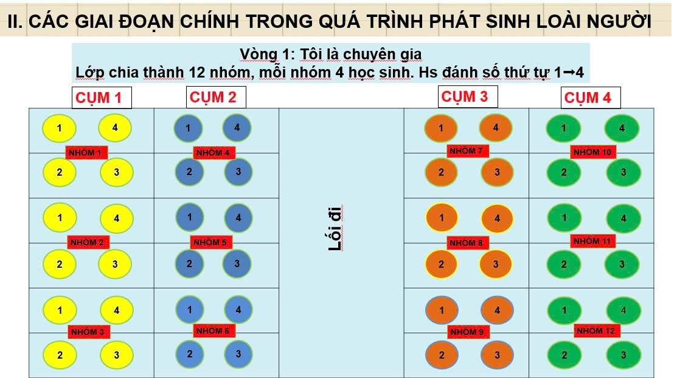

Vòng 2: Hoạt động nhóm CHUYÊN GIA MẢNH GHÉP
- Các thành viên của các nhóm có chung số thứ tự thì về chung một nhóm theo sơ đồ. Mỗi nhóm 4 HS
. Mỗi thành viên của nhóm lần lượt là chuyên gia trình bày lại nội dung đã thảo luận ở vòng 1 cho 3 thành viên khác nghe. Cùng nhau hoàn thành sơ đồ và phiếu học tập số 2.
(1) Vẽ sơ đồ các giai đoạn chính trong quá trình phát sinh loài người?
(2) Quan sát hình 19.2 và vẽ sơ đồ sự tiến hóa của loài người hiện đại từ loài vượn hình người (Dryopithecus) qua các giai đoạn trung gian?

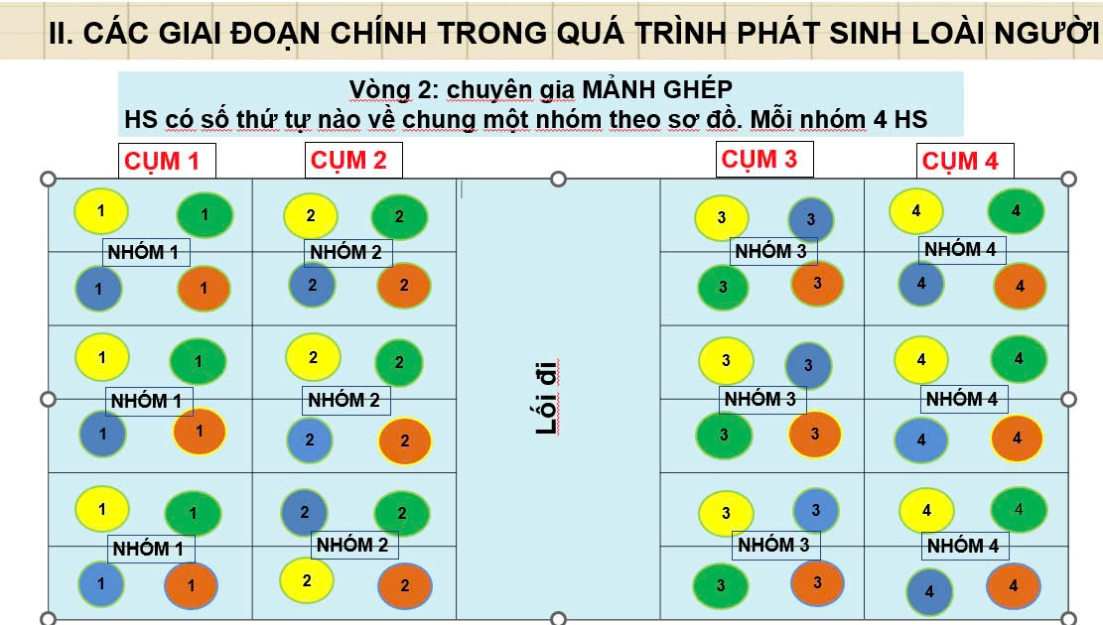

PHIẾU HỌC TẬP SỐ 2
Tìm hiểu các giai đoạn chính trong quá trình phát sinh loài người
Các giai đoạn | Tên gọi | Thời gian xuất hiện, sinh sống | Đặc điểm

HS tiếp nhận nhiệm vụ học tập
Bước 2. Thực hiện nhiệm vụ học tập
HS quan sát hình + đọc thông tin SGK + vận dụng kiến thức đã học + thảo luận nhóm theo kĩ mảnh ghép để hoàn thành nội dung yêu cầu.
Bước 3. Báo cáo, thảo luận
GV yêu cầu các nhóm nộp sản phẩm và mời ngẫu nhiên một vài nhóm trình bày
Các nhóm thực hiện chấm chéo
Các nhóm khác lắng nghe và nhận xét, bổ sung (nếu có)
GV cho HS đọc mục “đọc thêm” để nắm rõ hơn về quá trình nghiên cứu nguồn gốc loài người
Bước 4. Kết luận, nhận định
GV nhận xét, đánh giá và kết luận, chuyển sang hoạt động tiếp theo.
GV sử dụng công cụ 2 để đánh giá

HOẠT ĐỘNG 3. LUYỆN TẬP (10 phút)
a) Mục tiêu: Củng cố lại kiến thức, rèn luyện, phát triển kĩ năng bài học
b) Tổ chức thực hiện:
Bước 1. Chuyển giao nhiệm vụ: GV yêu cầu HS hoạt động cá nhân hoàn thành bài tập trắc nghiệm theo kĩ thuật tia chớp.
BÀI TẬP TRẮC NGHIỆM
Câu 1. Cơ sở để chia lịch sử của quả đất thành các đại, các kỉ?
A. Thời gian hình thành và phát triển của quả đất
B. Lịch sử phát triển của thế giới sinh vật qua các thời kì
C. Những biến đổi lớn về địa chất, khí hậu của trái đất và các hóa thạch
D. Sự hình thành hóa thạch và khoáng sản trong lòng đất
Câu 2. Người ta chia giai đoạn phát triển của trái đất thành:
A. 5 đại và 11 kỉ. B. 6 đại và 11 kỉ.
C. 6 đại và 12 kỉ. D. 5 đại và 12 kỉ.
Câu 3. Cây có mạch và động vật lên cạn xuất hiện ở kỉ nào?
A. Kỉ Ordivician B. Kỉ Cambrian
C. Kỉ Silurian D. Kỉ Pecmian
Câu 4. Các bằng chứng cổ sinh vật học cho thấy: Trong lịch sử phát triển sự sống trên Trái đất, thực vật cỏ hoa xuất hiện ở
A. Kỉ Phấn trắng thuộc đại Trung sinh.
B. Kỉ Tam điệp thuộc đại Trung sinh.
C. Kỉ Đệ tam thuộc đại Tân sinh.
D. Kỉ Jurassic thuộc Trung sinh
Câu 5. Trong lịch sử phát triển của sinh vật trên Trái Đất, loài người xuất hiện ở
A. Kỉ Đệ tứ của đại Tân sinh.
B. Kỉ Phấn trắng của đại Trung sinh.
C. Kỉ Đệ tam của đại Tân sinh.
D. Kỉ Tam điệp của đại Trung sinh.
Câu 6. Trong quá trình phát triển của thế giới sinh vật qua các đại địa chất, sinh vật ở kì Carbon của đại cổ sinh có đặc điểm:
A. Cây hạt trần ngự trị. Phân hóa bò sát cổ. Cá xương phát triển. Phát sinh thú và chim.
B. Cây có mạch và động vật di cư lên cạn
C. Phân hỏa cá xương. Phát sinh lưỡng cư, côn trùng
D. Dương xỉ phát triển mạnh. Thực vật có hạt xuất hiện. Lưỡng cư ngự trị. Phát sinh bò sát.
Câu 7. Các bằng chứng hóa thạch cho thấy, quá trình tiến hóa hình thành nên các loài trong chi Homo diễn ra theo trình tự đúng là:
A. Homo habilis → Homo erectus → Homo neanderthalensis → Homo sapiens
B. Homo erectus → Homo habilis → Homo sapiens
C. Homo habilis → Homo neanderthalensis → Homo eretus → Homo sapiens
D. Homo habilis → Homo erectus → Homo sapiens
Câu 8. Trong quá trình phát sinh loài Homo sapiens, khẳng định nào sau đây không đúng?
A. Từ Homo erectus đã hình thành nên loài Homo sapiens.
B. Người và các loài vượn người hiện nay chỉ mới tách nhau ra từ một tổ tiên chung cách đây khoảng 5-7 triệu năm.
C. Homo habilis có thể tích hộp sọ lớn hơn Homo erectus và đã biết dùng lửa.
D. Loài xuất hiện đầu tiên trong chi Homo là Homo habilis.
Câu 9. Phát biểu nào sau đây là không đúng?
A. Tay người không chỉ là cơ quan mà còn là sản phẩm của quá trình lao động.
B. Lao động đã làm cho con người thoát khỏi trình độ động vật.
C. Quá trình phát sinh loài người bắt đầu từ cuối kỉ Đệ tứ thuộc đại Tân Sinh.
D. Tiếng nói con nguời đã phát sinh từ nhu cầu trao đổi kinh nghiệm trong quá trình lao động.
Câu 10. Đặc điểm nào sau đây chưa có ở vượn người hoá thạch?
A. Đứng thẳng và đi bằng hai chân.
B. Biết dùng cành cây để lấy thức ăn.
C. Hình dạng và kích thước tương đồng với người.
D. Biết biểu lộ cảm xúc vui, buồn.

Bước 2. Thực hiện nhiệm vụ học tập
- HS dựa vào kiến thức đã học làm trắc nghiệm
Bước 3. Báo cáo, thảo luận
- HS trả lời câu hỏi.
- HS khác bổ sung, giải thích nếu bạn làm sai.
Bước 4. Kết luận, nhận định
GV nhận xét, đánh giá và tuyên dương HS làm tốt.
Đáp án
1. C | 2. A | 3. C | 4. A | 5. A
6. D | 7. D | 8. C | 9. C | 10. B

HOẠT ĐỘNG 4. VẬN DỤNG (10 phút)
a) Mục tiêu: Vận dụng kiến thức đã học để giải quyết các vấn đề thực tiễn như:
- Vận dụng những hiểu biết khi học kiến thức về sự phát sinh, phát triển sự sống trên Trái Đất để sưu tầm tài liệu, tranh ảnh ... Minh họa lịch sử phát sinh phát triển của sinh giới, của con người
b) Tổ chức thực hiện:
Bước 1. Chuyển giao nhiệm vụ
GV giao bài tập về nhà cho HS
(?) Hãy sưu tầm tài liệu (tranh ảnh, thông tin khác từ bài báo khoa học, sách) minh hoạ lịch sử phát sinh, phát triển của loài người?
Bước 2. Thực hiện nhiệm vụ học tập
- HS ghi chép lại câu hỏi và sưu tầm tài liệu để hoàn chỉnh bài tập
Bước 3. Báo cáo, thảo luận
GV kiểm tra quá trình chuẩn bị nhiệm vụ cá nhân ở nhà trong tiết học sau

Bước 4. Kết luận, nhận định
GV nhận xét, đánh giá và tuyên dương HS làm tốt, kết thúc tiết học.
IV. HỒ SƠ DẠY HỌC
- NỘI DUNG DẠY HỌC CỐT LÕI
I. Quá trình phát triển của sinh vật qua các đại địa chất
ĐẠI | KỈ | TUỔI  (Triệu năm cách đây) | CÁC SỰ KIỆN QUAN TRỌNG
Tân sinh | Đệ tứ | 2,6 | Loài người xuất hiện.  Nhiều loài thực vật và thú lớn tuyệt chủng.
 | Đệ tam | 65 | Phát sinh Linh trưởng, phân hoá Thú, Chim, Côn trùng.  Thực vật có hoa ngự trị.
Trung sinh | Phấn trắng | 145 | Khủng long đạt cực đại và tuyệt diệt  Thực vật có hoa phân hoá mạnh.
 | Jurassic | 200 | Bò sát cổ ngự trị, nhiều khủng long.  Thực vật hạt trần ngự trị, thực vật có hoa xuất hiện.
 | Tam điệp | 250 | Nhiều lưỡng cư tuyệt diệt. Xuất hiện khủng long và động vật có vú đầu tiên.  Dương xỉ và thực vật hạt trần ngự trị.
Cổ sinh | Permian | 300 | Phân hoá bò sát và côn trùng.  Phát sinh và phần hoá ngành Thông, Tuế
 | Carboniferous | 360 | Lưỡng cư ngự trị, xuất hiện bò sát, côn trùng.  Dương xỉ, rêu phát triển mạnh. Xuất hiện thực vật có hạt.
 | Devonian | 416 | Phát sinh côn trùng, phân hoá cá xương, xuất hiện lưỡng cư. Phát sinh thực vật hạt trần.
 | Silurian | 444 | Động vật không xương sống, động vật chân khớp trên cạn.  Thực vật có mạch xuất hiện.
 | Ordovician | 488 | Động vật không xương sống ngự trị.  Tảo biển ngự trị. Thực vật lên cạn.
 | Cambrian | 542 | - Phát sinh Động vật không xương sống, động vật có dây sống. Phần hoá tảo.
Nguyên sinh |  | 2500 | Đa dạng động vật không xương sống ở biển và tảo.  Xuất hiện sinh vật nhân thực đơn bào và đa bào cổ nhất.
Thái cổ |  | 4000 | Tích luỹ oxygen. Sinh vật nhân sơ cổ nhất xuất hiện.
Thái viễn cổ |  | 4700 | Trái Đất hình thành.
II. Các giai đoạn chính trong quá trình phát sinh loài người
Các giai đoạn | Tên gọi | Thời gian xuất hiện, sinh sống | Đặc điểm
Các dạng vượn người hoá thạch | Dryopithecus | Cách đây 18 triệu năm | Đi bằng bốn chân, chưa biết sử dụng dụng cụ lao động, có thể tích hộp sọ khoảng 450 – 750 cm³.
Người tối cổ | Australopithecus | Cách đây 2 – 8 triệu năm | Đi thẳng trên hai chi sau, ngón tay linh hoạt, sử dụng cành cây, hòn đá, mảnh xương thú để tự vệ và tấn công. Hộp sọ thể tích khoảng 850 – 1100 cm³.
Người cổ Homo | Homo habilis | Cách đây 1,6 – 2 triệu năm | Sống thành đàn, dáng thẳng đứng; biết chế tác, sử dụng công cụ bằng đá;  Có phân công xã hội giữa nam và nữ.
 | Homo erectus | Cách đây 35000 – 1,6 triệu năm | Đi thẳng đứng, có tiếng nói, dùng lửa, đã có văn hóa, ngôn ngữ.  Não lớn từ 900 – 1000 cm³.
 | Homo neanderthalensis | Cách đây 30000 – 150000 năm | Đi thẳng, có hộp sọ trung bình 1450 cm³, có lồi cằm, dùng lửa, sống săn bắt và hái lượm, công cụ phong phú và có đời sống văn hoá
Người hiện đại | Homo sapiens | Cách đây 35000 – 50000 năm | Giống như người hiện đại, hàm dưới có lồi cắm rõ, tiếng nói đã phát triển, chế tạo và sử dụng công cụ tinh xảo,... sống theo bộ lạc, có nền văn hoá phức tạp, có mĩ thuật và tôn giáo. Thể tích hộp sọ khoảng từ 1000 – 1850 cm³.
B. CÁC HỒ SƠ KHÁC
1. Sản phẩm:
+ Sản phẩm 1:
PHIẾU HỌC TẬP SỐ 1
Tìm hiểu quá trình phát triển của sinh vật qua các đại địa chất

ĐẠI | KỈ | TUỔI  (Triệu năm cách đây) | CÁC SỰ KIỆN QUAN TRỌNG
Tân sinh
Trung sinh
Cổ sinh
Nguyên sinh
Thái cổ

Thái viễn cổ

+ Sản phẩm 2:
PHIẾU HỌC TẬP SỐ 2
Tìm hiểu các giai đoạn chính trong quá trình phát sinh loài người

Các giai đoạn | Tên gọi | Thời gian xuất hiện, sinh sống | Đặc điểm

2. Công cụ đánh giá
– Công cụ 7: Thang đo đánh giá hoạt động học tập/hoàn thành phiếu học tập.
Các tiêu chí | Điểm tối đa | Mức 1 | Mức 2 | Mức 3 | Mức 4 | Mức 5
Xác định được vấn đề học tập | 2
Trình bày được câu trả lời chính xác | 2
Nhận biết được các sai sót và chỉnh sửa | 1
Ghi chép nội dung học tập  đầy đủ | 1
Giải thích cơ sở cho câu trả lời rõ ràng | 2
Rút ra kết luận chính xác | 2

+ Công cụ 8: Bảng kiểm đánh giá quá trình hoàn thành phiếu học tập.
Các tiêu chí | Điểm tối đa | Mức 1 | Mức 2 | Mức 3 | Mức 4 | Mức 5
Mọi thành viên sẵn sàng nhận nhiệm vụ | 2
Mọi thành viên đều bày tỏ ý kiến, tham gia xây dựng phương án thảo luận và kế hoạch hoạt động của nhóm | 2
Mọi thành viên cố gắng, nỗ lực hoàn thành nhiệm vụ được phân công | 2
Các thành viên hỗ trợ nhau trong thảo luận, hoàn thành nhiệm vụ | 2
Mọi thành viên đều tôn trọng quyết định chung của nhóm | 2

– Công cụ 2: Bảng đánh giá kĩ năng làm việc nhóm của HS (HS tự đánh giá).
Tiêu chí | Điểm  tối đa | Điểm HS  đạt được | Hành vi của HS
Sẵn sàng, vui vẻ nhận nhiệm vụ được giao | 1 | … | …
Thực hiện tốt nhiệm vụ cá nhân được giao | 2 | … | …
Chủ động liên kết các thành viên có những điều kiện khác nhau vào trong các hoạt động của nhóm | 2 | … | …
Sẵn sàng giúp đỡ thành viên khác trong nhóm khi cần thiết | 2 | … | …
Chủ động chia sẻ thông tin và học hỏi các thành viên trong nhóm | 1 | … | …
Đưa ra các lập luận thuyết phục được các thành viên trong nhóm | 2 | … | …

HƯỚNG DẪN VỀ NHÀ
- Ôn lại kiến thức đã học
- Trả lời các câu hỏi SGK
- Làm bài tập SBT
- Đọc trước và trả lời các câu hỏi bài ÔN TẬP CHƯƠNG 5

